Міністерство освіти і науки України
Національний технічний університет України
«Київський політехнічний інститут
імені ІГОРЯ СІКОРСЬКОГО»

практика
організація, підготовка, проведення

Рекомендовано Методичною радою КПІ ім. Ігоря Сікорського
як навчальний посібник для здобувачів ступеня магістр за освітньою програмою «Комп'ютерно-інтегровані системи та технології в приладобудуванні»
спеціальності 151 «Автоматизація та комп’ютерно-інтегровані технології»

Укладачі: Г.А. Богдан, В.Ф. Петрик, Н.І. Бурау

Електронне мережне навчальне видання

Київ
КПІ ім. Ігоря Сікорського
2022

Рецензент Защепкіна Н.М., д.т.н., професор,
професор кафедри інформаційно-вимірювальних технологій ПБФ

Відповідальний
редактор Філіппова М. В., к.т.н., доцент

Гриф надано Методичною радою КПІ ім. Ігоря Сікорського
(протокол № 6 від 24.06.2022 р.)
за поданням Вченої ради факультету/навчально-наукового інституту
(протокол № 5/22 від 30.05.2022 р.)

Навчальний посібник призначено для здобувачів вищої освіти другого (магістерського) рівня вищої освіти за спеціальністю 151 «Автоматизація та комп’ютерно-інтегровані технології». В посібнику приділено увагу основним аспектам організації та проведення практики, правам і обов’язкам практикантів, основні вимоги до її організації. Навчальний посібник є загальними для всіх магістрів освітньо-професійної програми підготовки і має надати методичну допомогу з питань підготовки, написання та оформлення звітної документації з практики.

Реєстр. № НП 21/22-Х674. Обсяг 1,5 авт. арк.
Національний технічний університет України
«Київський політехнічний інститут імені Ігоря Сікорського»
проспект Перемоги, 37, м. Київ, 03056
https://kpi.ua
Свідоцтво про внесення до Державного реєстру видавців, виготовлювачів
і розповсюджувачів видавничої продукції ДК № 5354 від 25.05.2017 р.

© КПІ ім. Ігоря Сікорського, 2022

ЗМІСТ

ВСТУП 4
І. ЗАГАЛЬНІ ПОЛОЖЕННЯ 9
1.1. Зміст практики 9
1.2. Бази практики 10
1.3. Організація практики на підприємстві 11
1.4. Організація практики в дистанційному режимі 13
1.5. Матеріальне забезпечення практики 14
ІІ ПРОХОДЖЕННЯ ПРАКТИКИ 15
2.1. Мета практики 15
2.2. Організаційний етап 15
2.3. Основний етап 16
2.4. Обов’язки студентів при проходженні практики 17
2.5. Обов’язки керівників практики 18
2.6. Контроль за проходженням практики 21
2.7. Результат практики 22
ІІІ. ОФОРМЛЕННЯ ЗВІТНОЇ ДОКУМЕНТАЦІЇ ТА ЗАХИСТ РЕЗУЛЬТАТІВ ПРАКТИКИ 24
3.1 Документи, які необхідні для проходження практики 24
3.2 Вимоги до щоденника з практики 25
3.3 Вимоги до звіту 26
3.4 Захист результатів практики 32
IV. РЕЙТИНГОВА СИСТЕМА ОЦІНЮВАННЯ РЕЗУЛЬТАТІВ ВИКОНАННЯ ПРОГРАМИ ПРАКТИКИ 34
V. РЕКОМЕНДОВАНА ЛІТЕРАТУРА 37

ВСТУП
Навчальний посібник «Практика магістрів: організація, підготовка, проведення», галузі знань 15 – автоматизація та приладобудування, спеціальності 151 «Автоматизація та комп’ютерно-інтегровані технології», освітньої програми «Комп'ютерно-інтегровані системи та технології в приладобудуванні» розроблений для здобувачів вищої освіти другого (магістерського) рівня відповідно до вимог Закону України «Про освіту» від 5 вересня 2017 року, Закону України «Про вищу освіту» від 1 липня 2014 року, Положення про проведення практики студентів вищих навчальних закладів України, затверджене наказом Міністерства освіти і науки України від 08.04.1993 р. № 93, Положення про порядок проведення практики здобувачів вищої освіти КПІ ім. Ігоря Сікорського та відповідно до освітньо-професійної програми підготовки магістрів «Комп'ютерно-інтегровані системи та технології в приладобудуванні» Національного технічного університету України «Київський політехнічний інститут імені Ігоря Сікорського».
Навчальний посібник визначає загальний порядок організації, проведення і узагальнення результатів практики здобувачів вищої освіти ступеня магістр освітньо-професійної програми підготовки у процесі їхньої підготовки на другому (магістерському) рівні вищої освіти в КПІ ім. Ігоря Сікорського.
Практика є обов’язковим освітнім компонентом, що належить до циклу професійної підготовки (дослідницький/науковий компонент) освітньо-професійної програми підготовки здобувачів наукового ступеня магістр.
Відповідно до освітньо-професійної програми (ОПП) магістри проходять практику в ІІІ семестрі другого року навчання впродовж восьми тижнів. Загальний обсяг практики складає 360 годин (12 кредитів).
Відповідно до ОПП підготовки магістрів після проходження практики студенти повинні демонструвати наступні результати навчання:
загальні компетентності:
- здатність проведення досліджень на відповідному рівні;
- здатність генерувати нові ідеї (креативність);
- здатність до абстрактного мислення, аналізу та синтезу
фахові компетентності:
- здатність проектувати та впроваджувати високонадійні системи автоматизації та їх прикладне програмне забезпечення, для реалізації функцій управління та опрацювання інформації, здійснювати захист прав інтелектуальної власності на нові проектні та інженерні рішення;
- здатність застосовувати методи моделювання та оптимізації для дослідження та підвищення ефективності систем і процесів керування складними технологічними та організаційно-технічними об’єктами;
- здатність аналізувати виробничо-технологічні системи і комплекси як об’єкти автоматизації, визначати способи та стратегії їх автоматизації та цифрової трансформації;
- здатність інтегрувати знання з інших галузей, застосовувати системний підхід та враховувати нетехнічні аспекти при розв’язанні інженерних задач та проведенні наукових досліджень;
- здатність застосовувати сучасні методи теорії автоматичного керування для розроблення автоматизованих систем управління технологічними процесами та об’єктами;
- здатність застосовувати спеціалізоване програмне забезпечення та цифрові технології для розв’язання складних задач і проблем автоматизації та комп’ютерно-інтегрованих технологій;
- здатність розробляти функціональну, технічну та інформаційну структуру комп’ютерно-інтегрованих систем управління організаційнотехнологічними комплексами із застосуванням мережевих та інформаційних технологій, програмно-технічних керуючих комплексів, промислових контролерів, мехатронних компонентів, робототехнічних пристроїв та засобів людино-машинного інтерфейсу;
- здатність використовувати поглиблені знання спеціального математичного інструментарію для моделювання, аналізу та ідентифікації приладів і систем автоматизації, та процесів, що в них протікають;
- мати спеціальні знання зі створення та впровадження високонадійних систем автоматизації та їх прикладного програмного забезпечення, для реалізації функцій управління та опрацювання інформації на основі сучасних положень теорії надійності, функціональної безпеки програмних та технічних засобів, та зменшення ризиків в складних системах;
програмні результати навчання:
- створювати системи автоматизації, кіберфізичні виробництва на основі використання інтелектуальних методів управління, баз даних та баз знань, цифрових та мережевих технологій, робототехнічних та інтелектуальних мехатронних пристроїв;
- вільно спілкуватися державною та іноземною мовами усно і письмово для обговорення професійних проблем і результатів діяльності у сфері автоматизації та комп’ютерно-інтегрованих технологій, презентації результатів досліджень та інноваційних проектів;
- аналізувати виробничо-технічні системи у певній галузі діяльності як об’єкти автоматизації і визначати стратегію їх автоматизації та цифрової трансформації;
- розробляти функціональну, організаційну, технічну та інформаційну структури систем автоматизації складними технологічними та організаційно-технічними об’єктами, розробляти програмно-технічні керуючі комплекси із застосовуванням мережевих та інформаційних технологій, промислових контролерів, мехатронних компонентів, робототехнічних пристроїв, засобів людино-машинного інтерфейсу та з урахуванням технологічних умов та вимог до управління виробництвом;
- розробляти і використовувати спеціалізоване програмне забезпечення та цифрові технології для створення систем автоматизації складними організаційно-технічними об’єктами, професійно володіти спеціальними програмними засобами;
- збирати необхідну інформацію, використовуючи науково-технічну літературу, бази даних та інші джерела, аналізувати і оцінювати її;
- створювати та впроваджувати високонадійні систем автоматизації та їх прикладне програмне забезпечення для реалізації функцій управління та опрацювання інформації на основі сучасних положень теорії надійності, функціональної безпеки програмних та технічних засобів, та зменшення ризиків в складних системах.
Метою практики є узагальнення та закріплення отриманих в університеті навичок практичної діяльності, оволодіння професійним досвідом і умінням самостійної трудової діяльності в умовах підприємства, установи, організації, оволодіння сучасними методами, формами організації праці, знаряддями праці в галузі автоматизації та приладобудування.
Відповідно до структурно-логічної схеми ОПП студенти повинні закріпити теоретичні знання з дисциплін, що відносяться до циклів загальної, професійної та наукової компоненти, та підготувати основну частину даних для підготовки атестаційної роботи магістра, а саме:
- зібрати та узагальнити необхідний матеріал для підготовки звіту з практики, проаналізувати та спланувати підготовку магістерської дисертації;
- зафіксувати результати виконання роботи, оформити звітну документацію з практики відповідно до діючих нормативних документів;
- зібрати всю необхідну інформацію для підготовки атестаційної роботи.
Практична підготовка студентів здійснюється шляхом проходження ними практики на підприємствах, в установах та організаціях (далі база практики) згідно з укладеними університетом договорами або у структурних підрозділах університету, що забезпечують практичну підготовку.
Безпосереднє керівництво практикою кожного студента здійснює відповідальна особа від підрозділу.

І. ЗАГАЛЬНІ ПОЛОЖЕННЯ

1.1. Зміст практики
Зміст практики визначено силабусом (робочою програмною дисципліни), яка розробляється і затверджується на випускових кафедрах приладобудівного факультету (кафедра комп'ютерно-інтегрованих оптичних та навігаційних систем, кафедра виробництва приладів, кафедра автоматизації та систем неруйнівного контролю) відповідно до навчального плану, регламентованого освітньо-професійною програмою другого (магістерського) рівня вищої освіти за спеціальністю 151 «Автоматизація та комп’ютерно-інтегровані технології», освітньої програми «Комп'ютерно-інтегровані системи та технології в приладобудуванні»», розглядається науково-методичною комісією приладобудівного і затверджується деканом факультету.
Програма практики − це основний організаційно-методичний документ, що регламентує мету, зміст і послідовність проведення практики, підведення підсумків практики та містить рекомендації щодо видів, форм і методів контролю якості підготовки, компетентностей, якими здобувачі вищої освіти повинні оволодіти під час проходження практики. Програма практики розробляється та обговорюється на засіданні кафедри, та узгоджується з керівництвом баз практики.
Основна задача програми практики - чітко спланувати та регламентувати всі види діяльності здобувачів вищої освіти і керівників впродовж періоду проходження практики. Керуючись програмою, кафедра розписує вимоги до етапів практики і робочих програм практики, складених з урахуванням специфіки місця проведення практики.
Тривалість практики, обсяг і терміни проведення визначаються затвердженим стандартом вищої освіти за спеціальністю 151 «Автоматизація та комп’ютерно-інтегровані технології» для другого (магістерського) рівня та освітньою програмою «Комп'ютерно-інтегровані системи та технології в приладобудуванні».

1.2. Бази практики
Відповідно до Положення про порядок проведення практики здобувачів вищої освіти КПІ ім. Ігоря Сікорського базами проведення практики можуть бути підприємства, установи, організації різних видів економічної діяльності, а також структурні підрозділи Університету за умови забезпечення ними виконання у повному обсязі програм практик.
Визначення баз практики здійснюється керівництвом навчальних підрозділів на основі прямих договорів з підприємствами, установами, організаціями, а також договорів про партнерство та співробітництво незалежно від організаційно-правових форм і форм власності підприємства, установи, організації.
Здобувачі вищої освіти мають право самостійно, за погодженням з керівництвом кафедри, обирати базу практики і пропонувати її для використання за умови її повної відповідності вимогам програм практики.
Факультет укладає з підприємствами, організаціями, установами, запропонованими здобувачами вищої освіти, індивідуальні договори на проведення практики за визначеною формою (Додаток А) з урахуванням договорів про партнерство та співробітництво з підприємствами, установами, організаціями, які укладені факультетами, інститутами.
У разі підготовки магістрів за цільовими договорами, базами практики можуть бути підприємства (організації, установи), для яких здійснюється така підготовка. Якщо у договорі на підготовку фахівця прописане місце проведення практики, окремі договори не укладаються.
У разі підготовки фахівців за замовленнями фізичних, юридичних осіб, бази практики можуть визначатись умовами договору (контракту) на їх підготовку.
Для іноземних здобувачів вищої освіти іноземців бази практики передбачаються у відповідному контракті чи договорі країни-замовника щодо підготовки фахівців і можуть бути розташовані як на території України, так і за її межами - на території країни-замовника.
Для здобувачів вищої освіти заочної форми навчання практики проводяться за індивідуальним планом без відриву від виробництва.
На приладобудівному факультеті вибір бази для проходження практики виконується за власним бажанням студента при формуванні його індивідуального навчального плану з обов’язковим урахуванням теми магістерської дисертації.. Зміст практики визначається програмою практики, яка розроблена випусковою кафедрою.

1.3. Організація практики на підприємстві
Відповідно до Положення про порядок проведення практики здобувачів вищої освіти КПІ ім. Ігоря Сікорського відповідальність за організацію та проведення практики покладається на ректора КПІ ім. Ігоря Сікорського. Загальну організацію практики та контроль за її проведенням здійснює проректор з навчальної роботи. Безпосереднє навчально-методичне керівництво і виконання програми практики забезпечують випускові кафедри приладобудівного факультету (кафедра комп'ютерно-інтегрованих оптичних та навігаційних систем, кафедра виробництва приладів, кафедра автоматизації та систем неруйнівного контролю).
Практики обов’язково оформлюються наказами, які готують деканати за поданням кафедр списків здобувачів вищої освіти. Накази про проведення практики з наданням списків розподілу здобувачів вищої освіти за місцями практики згідно укладених договорів узгоджуються з навчальним відділом і подаються до відділу супроводження документів здобувачів вищої освіти.
До організаційних заходів, що забезпечують підготовку та порядок проведення практики, які виконують випускові кафедри та, які є обов’язковими, відносять:
- розробку програм практики здобувачів вищої освіти;
- призначення відповідального за організацію практики здобувачів вищої освіти на випусковій кафедрі;
- визначення баз практики;
- укладання договорів про проведення практики між Університетом та підприємством, організацією, установою;
- призначення безпосередніх керівників практики від кафедри; розробка робочих програм практики;
- складання тематики індивідуальних завдань на практику;
- розподіл здобувачів вищої освіти за базами практики;
- оформлення направлення на практику згідно укладених договорів;
- підготовка форм звітної документації за результатами проведення практики.
Основним організаційно-методичним документом, що регламентує діяльність здобувачів вищої освіти і керівників практики, є програма практики, що розробляється на підставі освітньої програми підготовки, враховує специфіку спеціальності та повинна враховувати останні досягнення науки і виробництва.
Для керівництва практикою призначаються керівники практики від випускових кафедр приладобудівного факультету (кафедра комп'ютерно-інтегрованих оптичних та навігаційних систем, кафедра виробництва приладів, кафедра автоматизації та систем неруйнівного контролю). та від підприємств, на яких здобувачі вищої освіти проходять практику. Керівник практики від кафедри (найчастіше є одночасно і керівником атестаційної роботи здобувача) здійснює загальне керівництво практикою, контролює виконання робочої програми практики, здійснює контроль за відвідуванням практики.
Керівник практики від підприємства (установи, організації) забезпечує проходження здобувачем вищої освіти інструктажу з техніки безпеки та ознайомлення з Правилами внутрішнього розпорядку підприємства, здійснює керівництво роботою здобувача вищої освіти безпосередньо на робочому місці, контролює виконання здобувачем вищої освіти конкретних індивідуальних завдань календарного графіку, забезпечує допомогу у зібранні необхідних матеріалів для звіту, оцінює якість роботи кожного здобувачів вищої освіти під час проходження практики.
Відповідальним за організацію і проведення практики здобувачів вищої освіти факультету є декан, який здійснює керівництво навчально-методичним та організаційним забезпеченням практики; здійснює контроль за організацією та проведенням практики кафедрами, виконанням програм практики, своєчасним складанням заліків і звітної документації за підсумками практики; заслуховує звіти кафедр про проведення практики на засіданні Вченої ради приладобудівного факультету.

1.4. Організація практики в дистанційному режимі
Практика, яка передбачає її проходження на базі підприємств, установ або організацій, може бути проведена дистанційно або безпосередньо на території підприємства, організації або установи за заявою повнолітнього здобувача за умови, якщо база практики розташована максимально наближено до місця його проживання.
Рішення про форму проведення практики приймається випусковими кафедрами приладобудівного факультету (кафедра комп'ютерно-інтегрованих оптичних та навігаційних систем, кафедра виробництва приладів, кафедра автоматизації та систем неруйнівного контролю).
У разі прийняття рішення про дистанційне проведення практики та на виконання наказу ректора КПІ ім. Ігоря Сікорського від 11.03.2020 року № 7/54, під час проведення всіх форм навчання у дистанційній формі в період карантину, необхідно забезпечити проведення занять, виконання індивідуальних завдань з використанням інформаційно-комунікаційних технологій.

1.5. Матеріальне забезпечення практики
Джерела фінансування практики здобувачів вищої освіти визначаються формою замовлення на фахівців: державні або регіональні кошти, кошти фізичних та/або юридичних осіб. Для фінансування практики здобувачів вищої освіти можуть залучатися додаткові джерела фінансування, не заборонені законодавством.
Фінансування видатків на організацію і проведення практики здобувачів вищої освіти, що навчаються за державним замовленням, не передбачаються окремою позицією у кошторисах за рахунок загального фонду державного бюджету. Здійснювати ці внески дозволяється лише за рахунок економії в межах затверджених кошторисів.
Оплата відряджень викладачам Університету-керівникам практики здобувачів вищої освіти здійснюється згідно з чинним законодавством у межах наявного фінансування.
Проїзд до баз практики і назад міським і приміським (до 50 км) транспортом сплачується здобувачами вищої освіти власним коштом.
Під час практики у період роботи на робочих місцях і посадах з виплатою заробітної плати за здобувачами вищої освіти зберігається право на одержання стипендії за результатами семестрового контролю.

ІІ ПРОХОДЖЕННЯ ПРАКТИКИ

2.1. Мета практики
Метою практики за освітньо-професійною програмою підготовки магістрів – є закріплення теоретичних знань, отриманих студентами при вивченні дисциплін циклу професійної підготовки на практиці, отримання практичних навичок та умінь самостійно вирішувати актуальні професійні задачі в сфері автоматизації та комп’ютерно-інтегрованих технологій, поглиблення та закріплення теоретичних знань і практичних навичок за спеціальністю та ОПП, оволодіння фаховими та загальними компетентностями.

2.2. Організаційний етап
Практика розпочинається з проведення установчої конференції, в якій беруть участь практиканти, керівник практики від університету та від підприємства.
Перед початком практики здобувачі вищої освіти ознайомлюються із наказом ректора, програмою та завданнями практики, тривалістю робочого часу на практиці, правилами внутрішнього розпорядку та правилами техніки безпеки, про що здійснюються відповідні записи в листку обліку проведення інструктажу з техніки безпеки.
Керівник практики від університету видає кожному студенту індивідуальне завдання практики, яке повинно бути узгоджене з напрямком досліджень магістерської дисертації студента (Додаток Б); направлення на практику на підприємство, установу, організацію для здобувача вищої освіти або групи здобувачів вищої освіти, щоденник з підписами та печаткою.
Виконання завдань практики та оформлення відповідних документів повинно відбуватися впродовж всієї практики.

2.3. Основний етап
Основний етап практики відбувається на обраній базі практики. Під час практики студент приймає безпосередню участь у дослідженнях та налагоджувальних роботах, що проводяться за темою кваліфікаційної роботи. При збиранні матеріалів особливу увагу слід приділити пошуку інформації в інформаційних базах підприємства, бібліотеках, а також в мережі Інтернет. При виборі принципових технічних рішень перевагу слід віддавати новим технологіям, в галузі автоматизації та приладобудування. Студенти приймають особисту участь у проведенні експериментальних досліджень, розробці та налагодженні експериментального обладнання.
Виконання завдань практики та оформлення відповідних документів повинно відбуватися впродовж всього періоду практики. Орієнтовний календарний графік проходження практики наведено у табл. 2.1.
Таблиця 2.1
КАЛЕНДАРНИЙ ГРАФІК ПРОХОДЖЕННЯ ПРАКТИКИ
№ з/п | Назви робіт | Тижні проходження практики |  |  |  |  |  |  |  | Відмітки про виконання
№ з/п | Назви робіт | 1 | 2 | 3 | 4 | 5 | 6 | 7 | 8 | Відмітки про виконання
 | Прибуття на практику, оформлення документів | Х
 | Інструктаж, ознайомлення з місцем роботи | Х
 | Виконання програми практики і  індивідуального завдання | Х | Х | Х | Х | Х | Х | Х | Х
 | Пошук матеріалів на магістерську дисертацію | Х | Х | Х | Х | Х | Х | Х | Х
 | Заповнення щодення | Х | Х | Х | Х | Х | Х | Х | Х
 | Оформлення звіту |  |  |  |  |  |  |  | Х
 | Залік |  |  |  |  |  |  |  | Х

Після прибуття на підприємство, студент повинен подати керівнику практики від підприємства щоденник і робочу програму практики, ознайомити його із змістом індивідуального завдання, пройти інструктаж з охорони праці, ознайомитися з робочим місцем, правилами експлуатації устаткування та узгодити план проходження практики.
Під час практики студент має дотримуватися правил внутрішнього розпорядку підприємства. Відлучатися з місця практики студент може лише з дозволу керівника практики від підприємства.
Звіт з практики складається студентом відповідно до програми практики та індивідуального завдання. Залік з практики проводиться в останній день практики комісією кафедри, на яку студент подає оформлені щоденник та звіт.
Щоденник є основним документом студента під час проходження практики, в якому студент веде короткі записи про виконання програми практики та індивідуального завдання.
Для студентів, що проходять практику за межами м. Києва, щоденник (або посвідчення про відрядження) є фінансовим документом для звіту за витрату отриманих коштів на практику.
Раз на тиждень студент зобов’язаний подати щоденник на перегляд керівникам практики від університету та підприємства.
Після закінчення практики щоденник і звіт мають бути переглянуті керівниками практики і підписані; складені відгуки про практику і видані студенту в остаточно оформленому вигляді. Оформлений щоденник разом зі звітом студент повинен здати на кафедру. Без заповненого і затвердженого щоденника студент не допускається до складання заліку з практики.

2.4. Обов’язки студентів при проходженні практики
Здобувачі вищої освіти випускових кафедрах приладобудівного факультету (кафедра комп'ютерно-інтегрованих оптичних та навігаційних систем, кафедра виробництва приладів, кафедра автоматизації та систем неруйнівного контролю) КПІ ім. Ігоря Сікорського при проходженні практики зобов’язані:
- до початку практики отримати від керівника практики від Університету направлення, методичні матеріали (методичні вказівки, програму, щоденник, індивідуальне завдання) та консультації щодо оформлення всіх необхідних документів;
- своєчасно прибути на базу практики;
- у повному обсязі виконувати всі завдання, передбачені робочою програмою практики та вказівками її керівників;
- вивчити і суворо дотримуватись правил охорони праці, техніки безпеки, виробничої санітарії, внутрішнього розпорядку та пожарної безпеки;
- нести відповідальність за виконану роботу;
- своєчасно оформити звітну документацію та скласти залік з практики.

2.5. Обов’язки керівників практики
Керівника практики від кафедри призначає керівник структурного підрозділу. Керівник практики повинен:
- не пізніше, ніж за два тижні до початку практики узгодити з підприємствами, установами, організаціями робочі програми проведення практики;
- не пізніше, ніж за 7 днів до початку практики надати підприємствам, установам, організаціям списки здобувачів вищої освіти-практикантів для оформлення тимчасової перепустки на підприємство;
- попередити здобувачів вищої освіти про оформлення медичної довідки про стан здоров’я (при необхідності) до початку практики;
- забезпечити робочими програмами практики керівників підрозділів підприємства, установи, організації, де проходять практику здобувачі вищої освіти;
- при направлені на підприємство, установу, організацію для проходження практики трьох і більше здобувачів вищої освіти призначити старшого групи, який є помічником керівника практики;
- провести збори зі здобувачами вищої освіти з питань практики;
- ознайомити здобувачів вищої освіти з робочою програмою проведення практики;
- видати здобувачам вищої освіти щоденники з індивідуальним завданням.
- скласти робочий графік (план) проведення практики;
- розробити індивідуальне завдання для студента, яке він повинен виконати в період практики;
- здійснювати контроль за дотриманням строків проведення практики та відповідності її змісту встановленим вимогам;
- забезпечити студентів необхідними бланками (щоденник практики, робоча програма ) в електронному вигляді;
- надати методичну допомогу студентам при виконанні ними індивідуальних завдань, а також при збиранні матеріалів дляо випускної кваліфікаційної роботи під час практики;
- оцінити результати проходження практики студентом;
- виставити оцінку за практику за результатами наданого звіту;
- на другий день після початку практики надати доповідну записку відповідальному по факультету за практику про початок практики студента.
Зміст індивідуального завдання повинен відповідати як завданням освітнього процесу, так і потребам виробництва, враховувати можливості та пропозиції підприємства, організації, установи. За звичай зміст індивідуального завдання узгоджується з тематикою кваліфікаційної роботи.
Крім того, керівник практики від Університету повинен:
- оформити журнал виходу на практику, а також провести інструктаж з техніки безпеки, якщо здобувачі вищої освіти проходять практику на кафедрах університету;
- виписати направлення на практику на підприємство, установу, організацію для здобувача вищої освіти або групи здобувачів вищої освіти;
- забезпечити вчасне прибуття здобувачів вищої освіти до місць практики та контролювати проходження практики;
- систематично, не рідше одного разу в тиждень, консультувати та контролювати етапи виконання індивідуального завдання;
- допомагати керівнику практики від підприємства при складанні характеристики кожного здобувача вищої освіти;
- брати участь у прийняті заліків з практики;
- інформувати про закінчення практики;
- перевірити повернення всіма здобувачами вищої освіти перепусток, літератури та майна підприємства, установи, організації;
- подати до деканату звіт про результати проведення практики з пропозиціями щодо її удосконалення;
- отримати інформацію про адаптацію та якість підготовки випускників при наявності на підприємстві молодих спеціалістів, які закінчили КПІ ім. Ігоря Сікорського;
- передбачити (при необхідності) можливість дистанційного керування практикою відповідно до розроблених методичних рекомендацій.
Підсумки практики обговорюються на засіданнях випускових кафедр приладобудівного факультету (кафедра комп'ютерно-інтегрованих оптичних та навігаційних систем, кафедра виробництва приладів, кафедра автоматизації та систем неруйнівного контролю) і засіданнях Вченої ради приладобудівного факультету.
Керівник практики від підприємства, установи, організації:
- несе особисту відповідальність за проведення практики;
- організовує ознайомлення здобувачів вищої освіти з правилами техніки безпеки і охорони праці;
- організовує практику згідно з робочими програмами практик;
- визначає місця практики, забезпечує найбільшу ефективність її проходження;
- забезпечує виконання погоджених з навчальним планом графіків проходження практики у структурних підрозділах підприємства;
- надає здобувачам вищої освіти -практикантам можливість користуватися наявною літературою, необхідною документацією;
- контролює дотримання здобувачами вищої освіти-практикантами правил внутрішнього розпорядку;
- створює необхідні умови для засвоєння практикантами нової техніки, передових технологій, сучасних методів організації праці;
- контролює виконання Кодексу законів про працю України, тощо.
- ознайомлюється з програмою практики та узгоджує індивідуальне завдання, зміст та заплановані результати практики;
- забезпечує безпечні умови проходження практики студента, які відповідають санітарним нормам та вимогам охорони праці;
- проводить інструктаж студентів з охорони праці, техніки безпеки, протипожежної безпеки, а також правил внутрішнього трудового розпорядку;
- забезпечує студента робочим місцем з комп’ютерним обладнанням;
- консультує студентів з питань, пов’язаних з підбором матеріалів для складання звіту по практиці;
- створює необхідні умови для глибокого засвоєння студентами матеріалу, передбаченого програмою практики;
- по завершенні практики перевіряє звіт з практики, надає в щоденнику об’єктивну характеристику та оцінку роботи студента в період практики, засвідчує щоденник та звіт своїм підписом та печаткою організації.

2.6. Контроль за проходженням практики
Проходження практики магістрів за освітньо-професійним напрямком контролюється протягом всього часу виконання керівником практики від підприємства та університету. Відповідно до освітньої програми, навчального та робочого навчального плану тривалість практики становить вісім тижнів.
Керівник практики від підприємства (спеціаліст, призначений керівництвом базового підприємства) повинен: прийняти участь у складанні календарного плану проходження практики студентом; забезпечити студента робочим місцем та ознайомити з правилами внутрішнього розпорядку підприємства та їх виконання; надати можливість збору та обробки необхідних даних по темі випускної роботи; по завершенні практики надати письмову характеристику роботи практиканта, перевірити та підписати складений студентом звіт.
Поточний контроль за роботою студента виконує керівник від підприємства та робить відмітки в щоденнику.
Студент, який не виконав програму практики, не може бути допущений до складання заліку та захисту випускної роботи.

2.7. Результат практики
Результатом виконання практики є підготовка звітної документації, де відображають результати виконання індивідуального завдання та завдань від керівника практики на підприємстві. Форма звітності за практику − подання письмового звіту, підписаного і оціненого керівником від бази практики. Письмовий звіт, щоденник, та, за необхідності, інші документи, перелік яких встановлений Університетом і зазначений в робочій програмі практики, подаються на рецензування керівнику практики від Університету.
Звіт має містити відомості про виконання здобувачем вищої освіти усіх розділів програми практики та індивідуального завдання, висновки і пропозиції, список використаної літератури тощо. Оформлюється звіт за вимогами, що визначені у програмі практики.
Звіт захищається здобувачем вищої освіти у комісії, призначеній завідувачем кафедри. До складу комісії входять викладачі-керівники практики від кафедри та (по можливості) керівник від бази практики. Комісія приймає залік у здобувача вищої освіти на базах практики в останні дні її проходження або в Університеті протягом перших десяти днів після закінчення практики. Звіт з практики та щоденник зберігається на кафедрі три роки.
Здобувач вищої освіти, який отримав негативну оцінку з практики в комісії, відраховується з Університету.
Результат заліку за практику вноситься в заліково-екзаменаційну відомість і в залікову книжку здобувача вищої освіти за підписом голови комісії і враховується стипендіальною комісією при визначенні розміру стипендії разом з його оцінками за результатами підсумкового контролю.
Підсумки кожної практики обговорюються на засіданні кафедри, а загальні підсумки практики підводяться на засіданні Вченої ради навчального підрозділу не менше одного разу протягом навчального року.

ІІІ. ОФОРМЛЕННЯ ЗВІТНОЇ ДОКУМЕНТАЦІЇ ТА ЗАХИСТ РЕЗУЛЬТАТІВ ПРАКТИКИ
По завершенні практики магістри звітують про її виконання і складають залік, у результаті якого одержують остаточну оцінку. Результатом практики магістрів за освітньо-професійною програмою підготовки має стати всебічний аналіз тематики, що була винесена на індивідуальне завдання, яке корелює з темою магістерської дисертації: опрацювання науково-інформаційних і методичних джерел, поставлення завдання, підготовка аналітичного огляду за темою індивідуального завдання, проведення моделювання за темою магістерської дисертації, опис технічних можливостей бази практики та інше.
Звіт про проходження практики повинен мати відомості про виконання всіх розділів програми практики відповідно до індивідуального плану магістра. Звіт повинен бути підписаний та оцінений керівником практики. У звіті необхідно подати кількісний та якісний аналіз проведеної роботи.

3.1 Документи, які подаються після проходження практики
Підсумовування результатів практики проводиться шляхом:
- аналізу звітної документації аспірантів;
- виведення оцінки за практику для кожного магістра-практиканта.
Після проходження практики здобувачі вищої освіти подають такі документи:
- загальний звіт про проходження практики підписаний завідувачем кафедри та керівником практики (додатки В);
- відгук керівника практики (пишеться на останній сторінці в щоденнику з практики додаток Б);
- заповнений та підписаний щоденник практики (додаток Б).

3.2 Вимоги до щоденника з практики
Щоденник заповнюється студентом особисто, крім розділів відгуку про роботу студента на практиці.
Після проходження практики студент повинен представити щоденник практики, який він вів впродовж всього терміну практики. Заповнення щоденника відбувається за всіма передбаченими в ньому розділам. Підписи офіційних осіб від бази практики в обов’язковому порядку засвідчуються печатками організації.
Календарно-тематичний план проходження практики в щоденнику повинен містити перелік розділів та тем, передбачених програмою практики, а також конкретні строки виконання роботи.
В третьому розділі щоденника здійснюється облік проходження практики. В ньому відображається повсякденна робота здобувача вищої освіти по окремим питанням програми практики, короткий зміст виконаної роботи та назву відділу організації, де вона була виконана.
Вказані записи щоденно перевіряюся керівником практики від підприємства та в умовах дистанційного проведення практики керівником практики від університету. У випадку відхилення від календарно-тематичного плану в щоденнику необхідно зробити записи, які пояснюють причини порушення графіка робіт.
Характеристика на майбутнього магістра в щоденнику надається керівником бази практики від організації. Вона повинна містити оцінку майбутнього магістра вміти використовувати отримані в університеті теоретичні знання при виконанні практичних завдань. В характеристиці в обов’язковому порядку керівник оцінює роботу студента.
Характеристика підписується керівником від бази практики.

3.3 Вимоги до звіту
За підсумками практики оформлюється письмовий звіт, який складається індивідуально на основі фактичних даних, отриманих студентом в ході практики. До звіту додаються графіки, таблиці, схеми, заповнені форми (бланки) документів. Звіт повинен складатись зі вступу, основної частини, висновків, списку використаних джерел та додатків. Бібліографічний список використаних джерел повинен містити перелік всіх джерел, які були використані при складанні звіту. Список складається в наступній послідовності:
- нормативні матеріали, стандарти, інструкції;
- монографії, учбова література статті з наукових журналів;
- інтернет-ресурси.
Оцінка результатів практики виставляється відповідно до вимог рейтингової системи оцінювання, прописаної в силабусі до цього освітнього компоненту.
3.3.1 Технічні вимоги до оформлення звіту
1 Загальні вимоги
Звіт оформляють на аркушах формату А4. Текст друкують не більше 40 рядків на сторінці шрифтом чорного кольору Times New Roman через півтора інтервали шрифтом 14, використовуючи такі розміри полів: верхнє та нижнє - не менше 20 мм, ліве - не менше 25 мм, праве - не менше 10 мм.
Прізвища, назви установ, організацій, фірм та інші власні назви у звіті наводять мовою оригіналу. Дозволено транслітерувати власні назви і назви організацій у перекладі на мову звіту, додаючи при першій згадці у тексті звіту оригінальну назву.
Заголовки структурних елементів звіту і заголовки розділів слід розташовувати посередині рядка і друкувати ВЕЛИКИМИ ЛІТЕРАМИ напівжирним шрифтом без крапки в кінці, не підкреслюючи. Дозволено їх розміщувати посередині рядка.
Заголовки підрозділів, пунктів і підпунктів слід починати з абзацного відступу і друкувати МАЛИМИ ЛІТЕРАМИ, КРІМ ПЕРШОЇ ВЕЛИКОЇ, без крапки в кінці, не підкреслюючи.
Перенесення слів у заголовку розділу не допускається. Абзацний відступ повинен бути однаковим впродовж усього тексту звіту і дорівнювати п'яти знакам.
Відстань між заголовком, приміткою, прикладом, подальшим чи попереднім текстом має бути не менше, ніж два міжрядкових інтервали.
Не дозволяється розміщувати назву розділу, підрозділу, а також пункту й підпункту останнім рядком на сторінці.
2 Нумерація сторінок звіту
Сторінки звіту нумерують арабськими цифрами впродовж усього тексту, охоплюючи додатки. Номер сторінки проставляють праворуч у верхньому куті сторінки без крапки в кінці.
Розділи звіту нумерують у межах викладення суті і позначають арабськими цифрами без крапки, починаючи з цифри «1».
Підрозділи звіту нумеруються у межах кожного розділу окремо. Номер підрозділу складається з номера відповідного розділу та номера підрозділу, відокремлених крапкою.
Титульний аркуш включають до загальної нумерації сторінок звіту. Номер сторінки на титульному аркуші не проставляють.
Рисунки й таблиці, розміщені на окремих сторінках, включають до загальної нумерації сторінок звіту.
3. Рисунки
Усі графічні матеріали (креслення, рисунки, графіки, схеми, діаграми, фотознімки) повинні мати однаковий підпис: “Рисунок”. Їх розміщують у звіті безпосередньо після тексту, де вони згадуються вперше, або на наступній сторінці. На всі матеріали повинні бути посилання у тексті
Номер рисунка складається з номера розділу і порядкового номера рисунка, відокремлених крапкою.
Наприклад: Рисунок 3.6 – Назва рисунка
4. Таблиці
Таблицю слід розташовувати безпосередньо після тексту, в якому вона згадується вперше, або на наступній сторінці. На всі таблиці мають бути посилання в тексті звіту.
У випадку, коли рядки або колонки таблиці виходять за межі формату сторінки, її поділяють на частини, переносячи частину таблиці на наступну сторінку. У разі поділу таблиці на частини дозволено її шапку заміняти відповідно номерами колонок чи рядків, нумеруючи їх арабськими цифрами у першій частині таблиці.
Слово “Таблиця____” подають тільки один раз зліва над першою частиною таблиці. Над іншими частинами таблиці друкують “Продовження таблиці___” без повторення її назви.
Номер таблиці складається з номера розділу і порядкового номера таблиці, відокремлених крапкою.
Наприклад: Таблиця 2.1 – Назва таблиці
5. Примітки
Примітки розташовують безпосередньо після тексту, таблиці, рисунка, яких вони стосуються.
Одну примітку не нумерують. Декілька приміток нумерують послідовно арабськими цифрами з крапкою. Після слова “Примітки” ставлять двокрапку і з нового рядка з абзацу після номера примітки з великої літери подають текст примітки.
6. Виноски
Пояснення до окремих даних, наведених у тексті або таблиці, можна оформляти виносками.
Виноски позначають надрядковими знаками у вигляді арабських цифр (порядкових номерів) з круглою дужкою.
Нумерація виносок - окрема для кожної сторінки.
Знаки виноски проставляють безпосередньо після того слова, числа, символа, речовини, до якого дають пояснення, та перед текстом пояснення.
Текст виноски подають під таблицею або в кінці сторінки й відокремлюють від таблиці або тексту лінією довжиною 30-40 мм, проведеною в лівій частині сторінки. Текст виноски друкують 12 шрифтом через один інтервал.
7. Формули та рівняння
Формули та рівняння розташовують безпосередньо після тексту, в якому вони згадуються, посередині сторінки.
Вище і нижче кожної формули або рівняння треба залишити не менше одного вільного рядка.
Формули та рівняння у звіті треба нумерувати арабськими цифрами наскрізно у межах кожного розділу. Нумерують лише ті формули чи рівняння, на які є посилання в тексті звіту.
Номер формули складається з номера розділу і порядкового номера формули, відокремлених крапкою і взятих у дужки.
Наприклад: А + В – Д = МК (1.5)
Якщо в тексті звіту тільки одна формула чи рівняння, її нумерують – (1).
8. Переліки скорочень та умовних позначень
Переліки скорочень та умовних позначень слід розташовувати стовпцем за абеткою. Ліворуч в абетковому порядку наводять скорочення або умовні познаки, а праворуч – їх розшифрування.
9. Додатки
Додатки позначають послідовно великими літерами української абетки, за винятком літер Ґ, Є, З, І, Ї, Й, О, Ч, Ь, наприклад, ДОДАТОК А, ДОДАТОК Б та ін.
Дозволено позначати додатки літерами латинської абетки, за винятком літер І та О.
Один додаток позначають як ДОДАТОК А. Якщо в додатку один рисунок, одна таблиця, одна формула чи одне рівняння, їх нумерують, наприклад, рисунок А.1, таблиця А.1, формула (А.1).
Джерела, які цитують лише в додатках, потрібно розглядати незалежно від тих, які цитують в основній частині звіту. Їх розміщують наприкінці кожного додатка в переліку джерел посилання.
3.3.2 Цитування та посилання на використані джерела
Правильне використання цитат та оформлення посилань у наукових роботах є важливою складовою дотримання принципів академічної доброчесності та сприяє якісному інтегруванню українських дослідників у світову систему наукової комунікації.
Правила оформлення посилань та цитувань включено в систему міжнародних стандартів ISO17 та Державних стандартів України:
ДСТУ 8302:2015 “Інформація та документація. Бібліографічне посилання. Загальні положення та правила складання”
ДСТУ ГОСТ 7.1:2006 “Система стандартів з інформації, бібліотечної та видавничої справи. Бібліографічний запис. Бібліографічний опис. Загальні вимоги та правила складання”
посилання на джерела в тексті наукової роботи слід зазначати порядковим номером за переліком посилань, виділеним двома квадратними дужками, наприклад “...у працях [2 – 6]...”;
коли в тексті необхідно зробити посилання на складову частину або на конкретні сторінки відповідного джерела, їх можна наводити у виносках або у квадратних дужках. При цьому номер посилання має відповідати його бібліографічному опису за переліком посилань;
посилання на ілюстрації в звіті слід вказувати порядковим номером ілюстрації, наприклад “рис. 1.1”, а посилання на формули наукової роботи – порядковим номером формули в дужках, наприклад “...у формулі (2.1)”;
на всі таблиці в звіті повинні бути посилання в тексті, при цьому слово “таблиця” пишуть скорочено, наприклад “...у табл. 2.1”;
у повторних посиланнях на таблиці та ілюстрації треба вказувати скорочено слово “дивись”, наприклад “див. табл.3.2”;
для підтвердження власних аргументів посиланням на авторитетне джерело або для критичного аналізу друкованого твору слід наводити цитати;
текст цитати починається і закінчується лапками і наводиться в тій граматичній формі, в якій він поданий у джерелі, із збереженням особливостей авторського написання; наукові терміни, запропоновані іншими авторами, не виділяються лапками, за винятком тих, що викликали загальну полеміку; у цих випадках використовується вираз “так званий”;
цитування повинно бути повним, без довільного скорочення авторського тексту і без перекручень думок автора; пропуск слів, речень, абзаців при цитуванні допускається без перекручення авторського тексту і позначається трьома крапками, які можуть ставитися у будь-якому місці цитати (на початку, всередині, на кінці); якщо перед випущеним текстом або за ним стояв розділовий знак, то він не зберігається;
кожна цитата обов’язково супроводжується посиланням на джерело;
при непрямому цитуванні (переказі, викладі думок інших авторів своїми словами), слід давати відповідні посилання на джерело.
якщо автор статті, наводячи цитату, виділяє в ній деякі слова, робиться спеціальне застереження, тобто після тексту, який пояснює виділення, ставиться крапка, потім дефіс і вказуються ініціали автора статті, а весь текст застереження вміщується у круглі дужки.
Варіантами таких застережень є: (курсив наш. – М.Х.), (підкреслено мною. – М.Х.) та ін.
3.3.3 Оформлення списку використаної літератури
В Україні діють два затверджені Національні стандарти, що відповідають за оформлення бібліографічної інформації в науковій роботі.
1. ДСТУ ГОСТ 7.1:2006. Система стандартів з інформації, бібліотечної та видавничої справи. Бібліографічний запис. Бібліографічний опис. Загальні вимоги та правила складання / Нац. стандарт України. – Вид. офіц. – [Чинний від 2007-07-01]. – Київ : Держспоживстандарт України, 2007. – 47 с.
Це регламентуючий документ для оформлення бібліографічних списків, списків використаної літератури, списків літератури в наукових роботах тощо.
2. ДСТУ 8302:2015. Інформація та документація. Бібліографічне посилання. Загальні положення та правила складання / Нац. Стандарт України. – Вид. офіц. – [Уведено вперше ; чинний від 2016-07-01]. – Київ : ДП «УкрНДНЦ», 2016. – 17 с.
Назви статей, монографій, збірників, конференцій, тез, доповідей, авторефератів дисертацій вказуються повністю.
Для статей обов’язково дається їх назва, назва видання, рік, номер (випуск, том), початкова та кінцева сторінки.
Для монографій, довідкових, енциклопедичних видань – назва, місце видання (місто), видавництво, рік видання, (том, частина – якщо є), загальна кількість сторінок.
У списку джерел з маленької букви пишуть відомості, що відносяться до заголовку (підруч. для вузів, матеріали конф., тези, навчально-методичний посібник тощо), відомості про відповідальність (ред., упоряд., редкол. та ін.), наприклад:
Психологія : підруч. для вузів.
Психология : словарь / отв. ред. Гончарук П. В.
Для того, щоб прізвище та ініціали автора залишалися в одному рядку і не розривалися користуйтеся комбінацією Shift+Ctrl+Space (пробіл).

3.4 Захист результатів практики
Диференційований залік з практики проводиться не пізніше одного тижня після закінчення практики. На залік студент представляє:
- звіт з практики, підписаний керівником від підприємства;
- щоденник з відмітками про проходження практики;
- зібрані матеріали за тематикою кваліфікаційної роботи.
Звіт з практики, по своїй суті, являє собою перший варіант випускної кваліфікаційної роботи (магістерської дисертації).
Після перевірки звіт може бути рекомендованим до захисту або може бути поверненим на доопрацювання. У випадку повернення на доопрацювання здобувач вищої освіти повинні ввести відповідні виправлення та доповнення відповідно до зауважень, зробленим керівником та повторно подати звіт на перевірку та отримати допуск до захисту звіту.
Захист звіту з практики проводиться на випускових кафедрах приладобудівного факультету не пізніше одного тижня після закінчення практики.
Практикант повинен підготувати доповідь для виступу (не більше 5 хвилин), в якому висвітити основні положення проведеного дослідження. Захист звіту приймає комісія, в склад якої входять завідувач випускової кафедри приладобудівного факультету, керівник практики від університету та інші науко-педагогічні працівники кафедри.
Члени комісії задають питання майбутнім магістрам за результатами, які вони отримали при виконанні індивідуального завдання під час проходження практики, а також роблять зауваження.
Після обговорення змісту звіту та відповідей здобувачів вищої освіти комісія приймає рішення про те, що студент або отримує залік та відповідну оцінку з практики, або в протилежному випадку – практика не зараховується.

IV. РЕЙТИНГОВА СИСТЕМА ОЦІНЮВАННЯ РЕЗУЛЬТАТІВ ВИКОНАННЯ ПРОГРАМИ ПРАКТИКИ
Рейтингова система оцінювання (РСО) результатів навчання студентів передбачає визначення кількості балів, отриманих студентом в процесі вивчення певного кредитного модуля. При оцінці результатів враховується трудова дисципліна студента, своєчасне виконання студентом програми практики, ступінь самостійності виконання завдань та творчий підхід до вирішення наукових проблем, а також якість та повнота матеріалів, представлених у звіті та щоденнику.
Студент, який не виконав програму практики, отримав незадовільний відгук про роботу або незадовільну оцінку на заліку, відраховується з університету.
Положення про рейтингову систему оцінки успішності студентів з практики розроблено згідно з «Положенням про кредитно-модульну організацію навчального процесу в КПІ ім. Ігоря Сікорського, а також відповідно до силабусу кредитного модуля.
Розмір шкали рейтингових оцінок – 100 балів.
Рейтингова оцінка студента встановлюється за результатами виконання основних (обов’язкових) та додаткових видів робіт. Обов’язкові види робіт задає робоча навчальна програма.
Критерії оцінювання на заліку є наступними:
1. Рейтинг захисту Rз = 95 - 100 балів – повністю виконано все завдання, передбачене в плані проходження практики, своєчасно оформлено та представлено звіт про проходження практики та щоденник. При захисті звіту грамотно та логічно послідовно викладено основні положення звіту у вигляді доповіді під час відповідей на питання продемонстрував наявність глибоких вичерпних знань, або твердих та достатньо повних знань.
2. Рейтинг захисту Rз = 85 – 94 балів – відповідаючи на питання, студент припускається окремих помилок, але може їх виправити за допомогою викладача, знає визначення основних понять і величин, впевнено орієнтується в своїй роботі.
3. Рейтинг захисту Rз = 75 – 84 балів – студент відповідає майже на всі питання під час захисту звіту. Відповіді іноді непослідовні та нечіткі. Своєчасно оформив та представив звіт про проходження практики та щоденник.
4. Рейтинг захисту Rз = 65 – 74 балів – студент частково відповідає на всі питання під час захисту звіту, показує знання, але не впевнено орієнтується в своїй роботі. Відповіді непослідовні та нечіткі. Не своєчасно оформив та представив звіт про проходження практики або щоденник.
5. Рейтинг захисту Rз = 60 – 64 балів – студент частково відповідає на деякі питання під час захисту звіту, показує посередні знання. Відповіді непослідовні та нечіткі. Не своєчасно оформив та представив звіт про проходження практики або щоденник. Під час проходження практики порушував дисципліну, не своєчасно виконував поставлені завдання.
6. Рейтинг захисту Rз < 60 балів – у відповіді студент припускається суттєвих помилок, не може виправити помилки за допомогою викладача. Відповіді некоректні, а в деяких випадках не відповідають суті поставленого питання. Не своєчасно оформив та представив звіт про проходження практики або щоденник. Під час проходження практики грубо порушував дисципліну, не своєчасно з великим запізненням виконував поставлені завдання.
Оцінки ECTS та традиційні виставляються студентам відповідно до рейтингу захисту, їх відповідність наведено у табл. 4.1.
Студенти, які не подали у встановлений строк звіт про проходження практики та щоденник та такі, що не отримали залік за практику, вважаються такими, що мають академічну заборгованість та мають бути відраховані з університету в порядку, передбаченому чинним законодавством.

Таблиця 4.1
Кількість балів | Оцінка
100-95 | Відмінно
94-85 | Дуже добре
84-75 | Добре
74-65 | Задовільно
64-60 | Достатньо
Менше 60 | Незадовільно
Не виконані умови допуску | Не допущено

V. РЕКОМЕНДОВАНА ЛІТЕРАТУРА
1. Положення про організацію освітнього процесу в КПІ ім. Ігоря Сікорського Доступне за посиланням: http://osvita.kpi.ua/node/39. Рекомендоване детальне ознайомлення з нормативним документом.
2. Освітньо-професійна програма «Комп’ютерно-інтегровані системи та технології в приладобудуванні» другого (магістерського) рівня вищої освіти за спеціальністю 151 «Автоматизація та комп'ютерно-інтегровані технології» галузі знань 15 «Автоматизація та приладобудування» [Електронний
ресурс]. – Режим доступу:
https://osvita.kpi.ua/sites/default/files/opfiles/151_OPPM_KISTPB_2022.pdf
3. Закон України «Про вищу освіту» № 1556-VІІ від 01.07.2014 р.
[Електронний ресурс]. – Режим доступу:
https://zakon.rada.gov.ua/laws/show/1556-18#Text
4. Положення «Про проведення практики студентів вищих навчальних
закладів України» від 08.04.1993 р. № 93 (зі змінами) [Електронний ресурс].– Режим доступу: https://zakon.rada.gov.ua/laws/show/z0035-93#Text
5. Положення про порядок проведення практики здобувачів вищої освіти КПІ ім . Ігоря Сікорського [Електронний ресурс]. – Режим доступу: https://osvita.kpi.ua/index.php/node/184
6. Педагогічна практика: організація, підготовка, проведення [Електронний ресурс] : навч. посіб. для студ. спеціальності 151 «Автоматизація та комп’ютерно-інтегровані технології» / КПІ ім. Ігоря Сікорського ; уклад.: А.Г. Протасов, Г.А. Богдан. – Електронні текстові дані (1 файл: X,XX Мбайт). – Київ : КПІ ім. Ігоря Сікорського, 2021. – 41 с.

Додаток А

Д О Г О В І Р №________________
про проведення практики студентів
Національного технічного університету України
«Київський політехнічний інститут імені Ігоря Сікорського»
Місто Київ “____”____________201____р.

Національний технічний університет України “Київський політехнічний
інститут імені Ігоря Сікорського ” в особі | декана ( директора )
(посада, прізвище, ім’я, по-батькові)
діючого на підставі доручення ректора № та ___________________

(повна назва підприємства , установи, тощо)
в особі, |  | діючого на підставі
(посада, прізвище, ім`я по-батькові)
уклали договір:

1. П І Д П Р И Є М С Т В О зобов`язується:
1.1. Прийняти студентів на практику згідно з календарним планом:
Спеціальність |  | Курс | Вид | Кількість |  | Термін
шифр | назва |  | практики | студентів |  | практики
 |  |  |  | заявлено | прийнято | початок | кінець
1 | 2 | 3 | 4 | 5 | 6 | 7 | 8
1.2. Призначити наказом кваліфікованих фахівців для керівництва практикою.
1.3. Створити належні умови для виконання студентами програми практики, не допускати їх використання до зайняття посад та виконання робіт, що не відповідають програмі практики та майбутньому фаху.
1.4. Забезпечити студентам умови безпечної праці на конкретному робочому місці. Проводити обов’язкові інструктажі з охорони праці: ввідний та на робочому місці. У разі потреби навчати студентів-практикантів безпечних методів праці.
1.5. Надати студентам-практикантам можливість користуватися матеріально-технічними засобами та інформаційними ресурсами, необхідними для виконання програми практики.
1.6. Забезпечити облік виходів на роботу студентів-практикантів. Про всі порушення трудової дисципліни, внутрішнього розпорядку та про інші порушення повідомляти вищий навчальний заклад.
1.7. Після закінчення практики надати характеристику на кожного студента-практиканта, в котрій відобразити виконання програми практики, якість підготовленого ним звіту тощо.
1.8. Надавати студентам можливість збору інформації для курсових та дипломних робіт за результатами діяльності підприємства, яка не є комерційною таємницею, на підставі направлень кафедр.
1.9. Додаткові умови__________________________________________________

2. Вищий навчальний заклад зобов’язується:
  - До початку практики надати базі практики для погодження програму практики, а не пізніше ніж за тиждень – список студентів, яких направляють на практику.
  - Призначити керівниками практики кваліфікованих викладачів.
  - Забезпечити додержання студентами трудової дисципліни і правил внутрішнього трудового розпорядку. Брати участь у розслідуванні комісією бази практики нещасних випадків, якщо вони сталися зі студентами під час проходження практики.
2.4. Навчальний заклад зобов'язується не розголошувати використану інформацію про діяльність підприємства через знищення курсових, дипломних робіт та звітів у встановленому порядку.
2.5. Додаткові умови____________________________________________________

3. Відповідальність сторін за невиконання договору:
3.1. Сторони відповідають за невиконання покладених на них обов’язків щодо організації і проведення практики згідно із законодавством про працю в Україні.
3.2. Усі суперечки, що виникають між сторонами за договором, вирішуються у встановленому порядку.
3.3. Договір набуває сили після його підписання сторонами і діє до кінця практики згідно з календарним планом.
3.4. Договір складений у двох примірниках: по одному – базі практики і вищому навчальному закладу.
3.5. Місцезнаходження:
навчальний заклад:
база практики: ______________________________________________________________

Договір підписали:

Від КПІ ім. Ігоря Сікорського Від підприємства

Декан /Директор Керівник
__________(_____________) ____________(____________)
М.П. М.П.

“_____”____________201__р. “_____”____________201__р.

Додаток Б

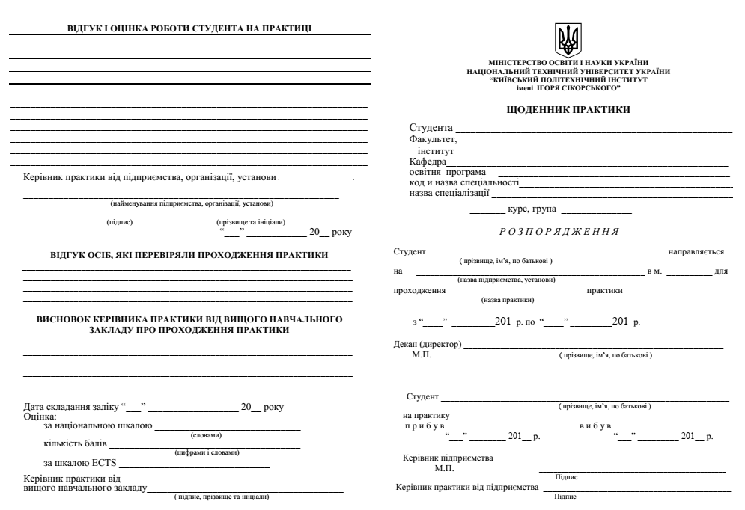

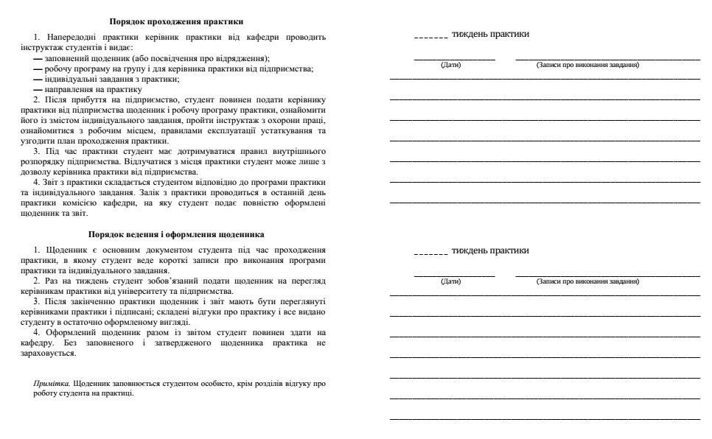

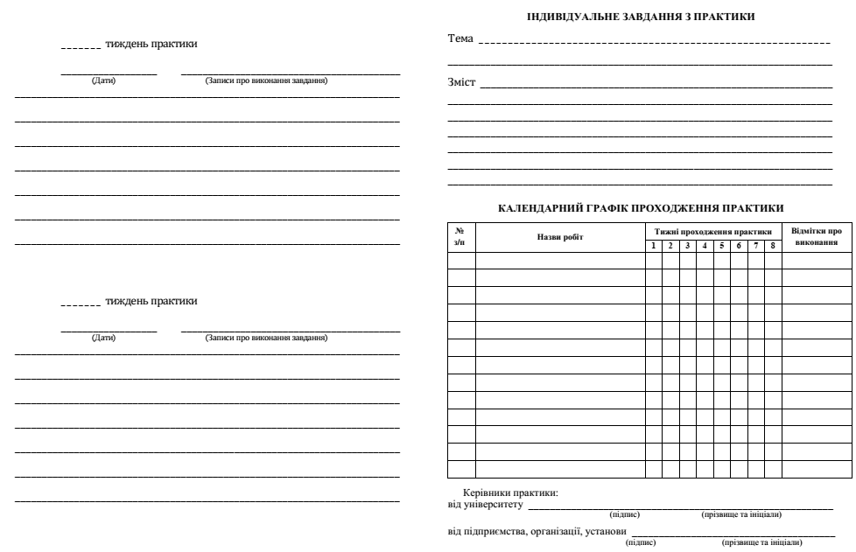

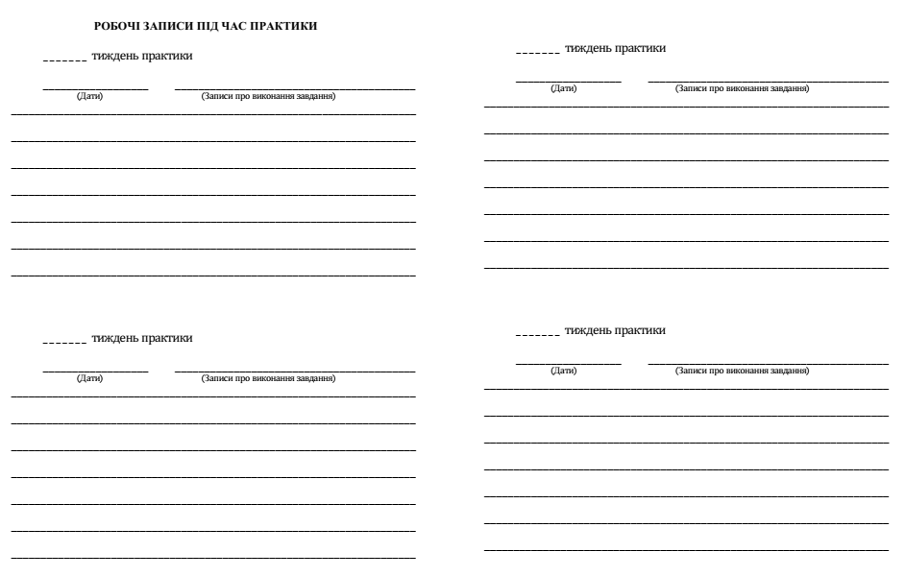

Додаток В
Зразок оформлення титульного листа
звіту з практики

МІНІСТЕРСТВО ОСВІТИ І НАУКИ УКРАЇНИ
НАЦІОНАЛЬНИЙ ТЕХНІЧНИЙ УНІВЕРСИТЕТ УКРАЇНИ
«КИЇВСЬКИЙ ПОЛІТЕХНІЧНИЙ ІНСТИТУТ ІМЕНІ ІГОРЯ СІКОРСЬКОГО»

Приладобудівний факультет
Кафедра автоматизації та систем систем неруйнівного контролю

З В І Т
з практики

Керівник програми підготовки
Завідувач кафедри АСНК (підпис, дата)

Керівник від кафедри (підпис, дата)

Керівник від Організації (підпис, дата)

Виконавець (підпис, дата)

Київ 2022

